SI EL DOCUMENTO NO ESTÁ ESTRICTAMENTE EN EL FORMATO SE RECHAZARÁ DE FORMA AUTOMÁTICA.

Título del Libro (Solo mayúscula inicial, Garamond 16)
Ejemplo: Educación Universitaria en el siglo XXI

Título del Capítulo (Solo mayúscula inicial, Garamond 14)
Ejemplo: Capítulo 2: La tecnología en la educación.
ISBN:
Edición: Primera, Segunda (según sea el caso)
Editorial: AutanaBooks
Fecha de Publicación:
Autores: Apellido Nombre, Apellido Nombre, Apellido Nombre.
INFORMACIÓN DE LOS AUTORES (Hasta 6 autores)

Debe enviar una foto a color y en alta resolución, frontal preferiblemente tipo pasaporte
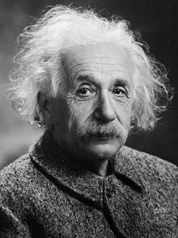
Albert Einstein, Físico alemán de origen judío, nacionalizado después suizo, austriaco y estadounidense. Se le considera el científico más importante, conocido y popular del siglo XX.
ORCID:
Correo:
Afiliación institucional:

PRÓLOGO (OPCIONAL DEL AUTOR)

El capítulo de libro debe tener un máximo de 25 páginas a espacio simple, tamaño de letra 11.

INTRODUCCIÓN
Incluya una breve introducción del capítulo del libro, especifique brevemente de qué trata el capítulo, qué número de capítulo es, cuántos capítulos adicionales hay, motivo de la realización del libro. El documento debe tener una extensión máxima de 25 páginas.

DESARROLLO (Este título puede variar según el caso y las características del capítulo)
Texto en Garamond número 11

Subtítulos (Solo mayúscula Inicial. No aumentar sangría)

REFERENCIAS (Centrado)
En el texto del capítulo se podrán mencionar los nombres de personas, institutos, etc sin necesidad de citarlos. Podrá colocar un súper índice y su correspondiente pie de página en el caso que lo requiera.
En las referencias podrá incluir todo material consultado, aun si este no está citado. Las normas para citas y referencias serán normas IEEE. Se sugiere el uso del gestor de Word para citas y referencias.
DISPOSICIONES GENERALES:
El capítulo del libro debe tener máximo 20 páginas, siguiendo el formato de la revista. Debe tener máximo 6 autores
Tamaño de letra: 11.
Tipo de letra: Garamond.
Espaciado: 1,15
Márgenes: izquierda: 3cm; todos los demás: 2cm
- Se procesarán todas las imágenes, como figuras. Todas las figuras deberán estar vectorizadas. El título debe ir en la parte inferior. Debe hacer referencias de ella en el texto anterior a la figura.
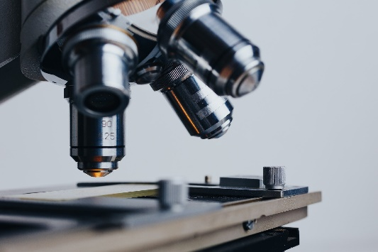
Figura 1. Microscopio

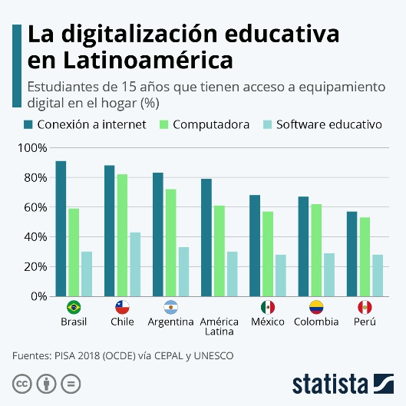
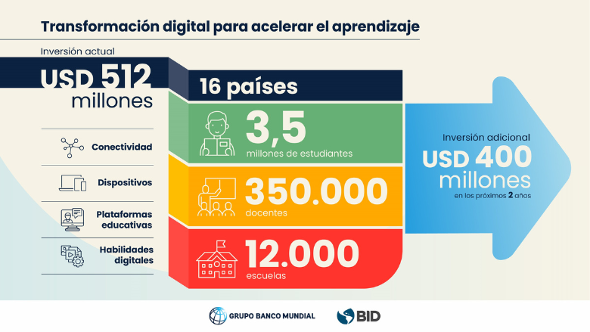

Figura 5. (a) Factores que afectan la digitalización en el continente latinoamericano (b) Factores que afectan el aprendizaje en el proceso de transformación digital
Fuentes: [3], [7]
Declare los subtítulos de las figuras debajo de las mismas; coloque los títulos de las tablas en la parte superior. Si su figura tiene dos partes, incluya las etiquetas “(a)” y “(b)” como parte de cada sección.
- Las etiquetas de los ejes de las figuras son a menudo una fuente de confusión. Use palabras en lugar de símbolos.
- Redacte preferiblemente en tercera persona y con lenguaje técnico-científico.
- Para las tablas considere que todas deben ser útiles para la investigación. Coloque los títulos de las tablas en la parte superior. No coloque subtítulos en “cuadros de texto” o en otra modalidad insertados en la figura. Las tablas se numeran con números romanos.
- Las etiquetas de los ejes de las figuras son a menudo una fuente de confusión. Use palabras en lugar de símbolos.

Tabla 1. Comparación de resultados obtenidos.
Tipos de tecnologías | Percepción del estudiante (%)
Aulas virtuales | 76
Simuladores | 59
Juegos en línea | 82
Interactivos para clases | 78
Diseños creativos | 91

